Вопрос 3. Атом – предел делимости вещества. Молекула. Химические элементы. Их названия и символы. Атомно-молекулярное учение (АМУ).
(Для ответа используйте приложение 3)
Первые представления о том, что вещество состоит из отдельных частиц, появились еще в глубокой древности. Многие древние философы считали, что окружающий мир состоит из мельчайших частиц. Так, Демокрит дал им названия «атомы», что в переводе с греческого означает «неделимый». Упоминания об атомах были опубликованы и римским поэтом и философом Титом Лукрецием Каром в поэме «О природе вещей» в 1 в. до н.э.
Формирование основных положений АМУ началось только в 18 в. русский ученый Михаил Васильевич Ломоносов в книге «Элементы математической химии» фактически сформулировал основы АМУ. Он рассматривал строение вещества как сочетание крупных частиц – корпускул, состоящих из более мелких – элементов. В последствие корпускулы стали называть молекулами, а элементы – атомами. В 19 в. английский ученый Джон Дальтон выдвинул атомную гипотезу, согласно которой атомы – мельчайшие частицы вещества, которые невозможно разделить на составные части и превратить друг в друга.
Окончательные определения атомов и молекул были приняты лишь в 1860 г. на Международном съезде естествоиспытателей в г. Карлсруэ (Германия).
Современное определение атомов и молекул:
Атом – нейтральная химически неделимая частица
Молекула – мельчайшая частица вещества, состав и свойства которой такие же, как у данного вещества.
Основное содержание атомно-молекулярного учения (АМУ) можно представить следующими положениями:
- Молекула – наименьшая частица вещества, сохраняющая состав и все его свойства.
- Молекулы состоят из атомов. Атомы и молекулы находятся в постоянном движении; Подтверждением этого положения могут служить процессы распространения запахов (диффузия), испарение жидкостей.
- Атомы одного элемента сходны между собой, но отличаются от атомов другого. Например: кислород ( относительная атомная масса = 16, валентность = 2), водород ( относительная атомная масса = 1, валентность = 1). Атом кислорода больше атома водорода по размерам.
- Вещества бывают молекулярного и немолекулярного строения
Молекулярные вещества состоят из молекул, немолекулярные – из атомов или ионов. Например: поваренная соль NaCl, флюорит CaF₂ имеют немолекулярное строение (состоит из ионов), углекислый газ CO₂, лед - молекулярное (состоит из молекул), алмаз, кварц – немолекулярное (состоит из атомов).
- Между молекулами есть промежутки, размеры которых зависят от агрегатного состояния; Наибольшие расстояния между молекулами газов, наименьшие в твердых веществах.
- При физических явлениях молекулы сохраняются, а при химических – разрушаются. Новые вещества образуются из тех атомов, из которых состояли исходные вещества; Например: при кипении воды (физическое явление) жидкость превращается в пар, состоящий из молекул воды, а при действии на воду электрическим током (химическое явление) молекулы воды разрушаются и образуются новые молекулы: кислорода и водорода.
Химический элемент - определенный вид атома с одинаковым зарядом ядра (современное определение).
Современные символы были предложены шведским химиком Я. Берцелиусом (по первым буквам латинских названий элементов): кислород – oxygenium (O), медь - cuprum (Cu), кальций - calcium (Ca).
Названия элементов имеют различное происхождение:
- по свойствам элементов (водород – рождающий воду);
- в честь планет (селен – луна);
- из мифологии (Тантал, Титан);
- от географических названий (рутений – латинское название России);
- в честь ученых (менделевий – Менделеев).

Приложение 3

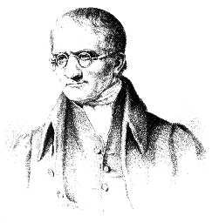
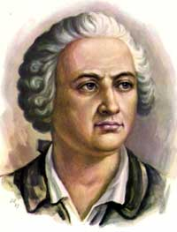
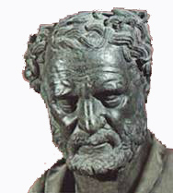
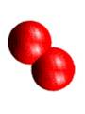
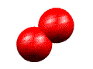
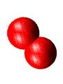
Атомно-молекулярное учение (АМУ)

Основные положения атомно-молекулярного учения:
Древние времена XVII в. XVIII в. 1860 г.
Д. Дальтон
Международный съезд естествоиспытателей (Германия, г. Карлсруэ)
Левкит (500 – 400 до н.э.)
Тит Лукреций Кар «О природе вещей» (I в. до н.э.)
М. В. Ломоносов
Развитие идей атомистики
Формирование основных положений АМУ
Принятие АМУ.
Определение понятий «атом», «молекула»
Молекулы состоят из атомов. Атомы и молекулы находятся в постоянном движении;
Молекула – наименьшая частица вещества, сохраняющая состав и все его свойства.
Демокрит

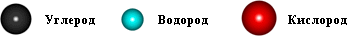
A_{r}(H) = 1 A_{r}(O) = 16
H
O
- Атомы одного элемента сходны между собой, но отличаются от атомов другого;

- Вещества бывают молекулярного и немолекулярного строения;
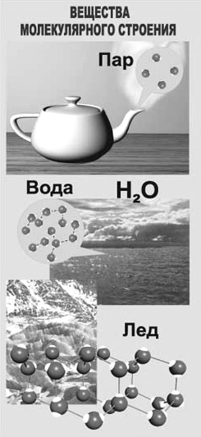
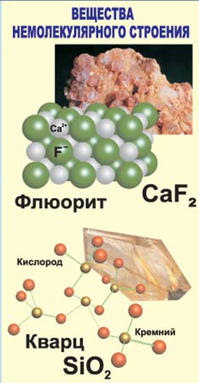

- Между молекулами есть промежутки, размеры которых зависят от агрегатного состояния;

- При физических явлениях молекулы сохраняются, а при химических – разрушаются. Новые вещества образуются из тех атомов, из которых состояли исходные вещества;
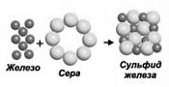
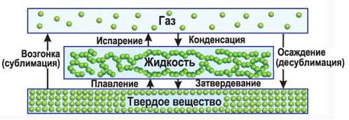
Химическое явление
Физическое явление

